бюджетное профессиональное образовательное учреждение Вологодской области
«Череповецкий лесомеханический техникум им. В.П. Чкалова»

Специальность 09.02.07 «Информационные системы и программирование»

ПРАКТИЧЕСКАЯ РАБОТА №2
«Основы SQL»

Выполнил студент 4 курса группы ИС-41

Игнатьев Я.Н.

СОДЕРЖАНИЕ

ВВЕДЕНИЕ 3
ТЕОРИЯ 4
ХОД РАБОТЫ 5
ЗАКЛЮЧЕНИЕ 6
СПИСОК ИСПОЛЬЗОВАННЫХ ИСТОЧНИКОВ 7
ПРИЛОЖЕНИЕ 8

ВВЕДЕНИЕ

ТЕОРИЯ

ХОД РАБОТЫ

II. CREATE SCHEMA, DROP SCHEMA
Работаем в базе library_db.
Задание 2.1. Схемы по умолчанию
USE library_db;
SELECT name FROM sys.schemas
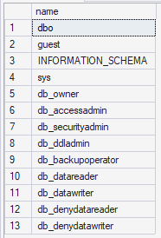
Задание 2.2. Создание схем
Что сделать — создайте три схемы:
CREATE SCHEMA catalog;
CREATE SCHEMA readers;
CREATE SCHEMA loans;
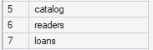
Задание 2.3. Создание схемы с проверкой
IF SCHEMA_ID(N'reports') IS NULL EXEC(N'CREATE SCHEMA reports');
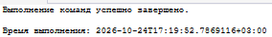
Задание 2.4. Удаление пустой схемы
CREATE SCHEMA temp_data;
DROP SCHEMA IF EXISTS temp_data;
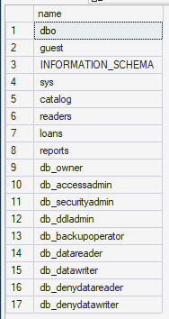
Задание 2.5. Удаление схемы с таблицей (проблемная ситуация)
CREATE SCHEMA archive;
CREATE TABLE archive.old_books (
book_id INT,
title NVARCHAR(200));
DROP SCHEMA IF EXISTS archive;
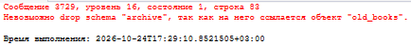
Добавим:
DROP TABLE archive.old_books;
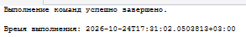

Задание 2.6. Перенос таблицы в другую схему
CREATE SCHEMA old_schema;
CREATE TABLE old_schema.notes (
note_id INT
);
ALTER SCHEMA dbo TRANSFER old_schema.notes;
DROP SCHEMA IF EXISTS old_schema;
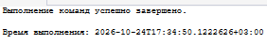
Задание 2.7. Вопросы
1. Чем схема отличается от базы данных?
2. Могут ли в одной базе быть две таблицы books? Приведите пример.
Да, если они в разных схемах

ЗАКЛЮЧЕНИЕ

СПИСОК ИСПОЛЬЗОВАННЫХ ИСТОЧНИКОВ

ПРИЛОЖЕНИЕ

